重庆市预警信息发布业务月报
第4期（总26期）
2020年5月8日 签发：况星

2020年4月业务运行工作通报
一、预警信号发布情况
4月，全市各级预警中心通过预警平台发布气象预警信号99期（雷电：橙色7期、黄色47期；大风：蓝色4期；大雾：橙色7期、黄色16期；暴雨：橙色8期、黄色6期、蓝色2期；道路结冰：黄色1期；冰雹：红色1期），其中市级发布4期，区县发布95期。
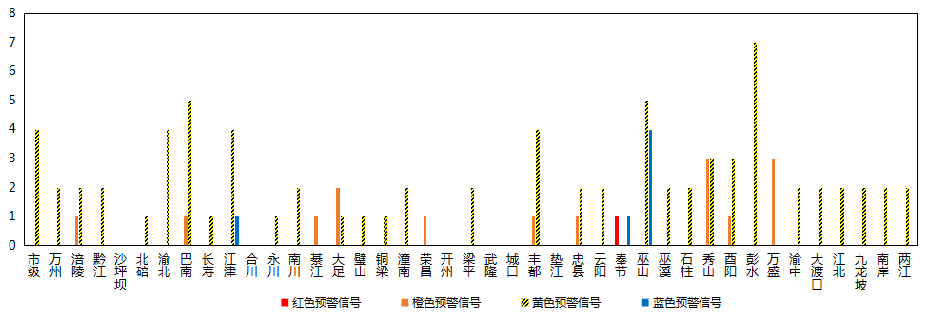
图1 全市预警信号发布情况
二、灾害风险超阈值实况发布情况
4月，全市各区县预警中心通过预警平台共发布暴雨超阈值预警信息7条，高温超阈值预警信息3条，疑似火点7条。
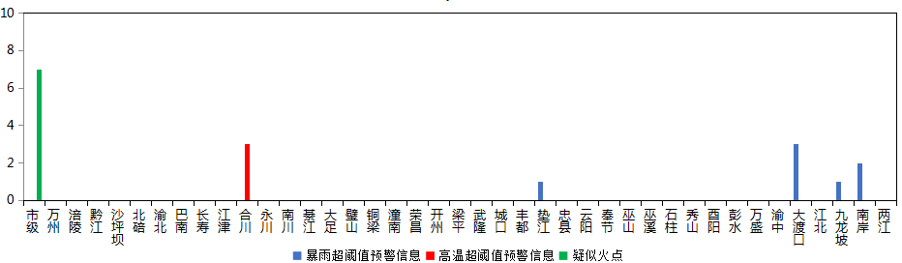
图2 全市灾害风险超阈值预警信息发布情况
三、预警服务信息发布情况
4月，全市各级预警中心通过预警平台发布气象预警服务信息317期，其中重要气象信息专报110期、0-2小时强对流天气警报95期、雨情通报112期。
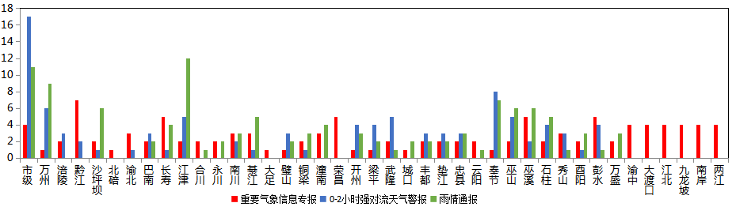
图3 气象预警服务信息发布情况
四、各部门和乡镇（街道）信息发布情况
4月，全市气象部门发布预警服务消息2,933条，发送短信3,727.30万人次；其他部门发布预警服务消息962条，发送短信1,231.86万人次；乡镇（街道）发布预警服务消息7,192条，发送短信622.47万人次。
表1 部门和乡镇（街道）信息发布详情
部门 | 条数 | 人次数（万） | 部门 | 条数 | 人次数（万）
气象 | 2,933 | 3,727.30 | 农业农村 | 74 | 75.23
政府办 | 106 | 250.28 | 商委 | 8 | 0.1
教育 | 62 | 1.81 | 文旅 | 36 | 0.27
经信委 | 16 | 0.24 | 应急 | 69 | 140.27
公安 | 51 | 143.12 | 消防 | 21 | 28.71
司法 | 15 | 137.36 | 市场监管 | 12 | 0.05
规资 | 37 | 1.02 | 林业 | 93 | 186.72
环境 | 14 | 36.09 | 电力 | 13 | 0.02
城管 | 26 | 0.39 | 海事 | 44 | 0.9
交通 | 48 | 38.35 | 其他 | 162 | 182.36
水利 | 55 | 8.57 | 乡镇（街道） | 7,192 | 622.47

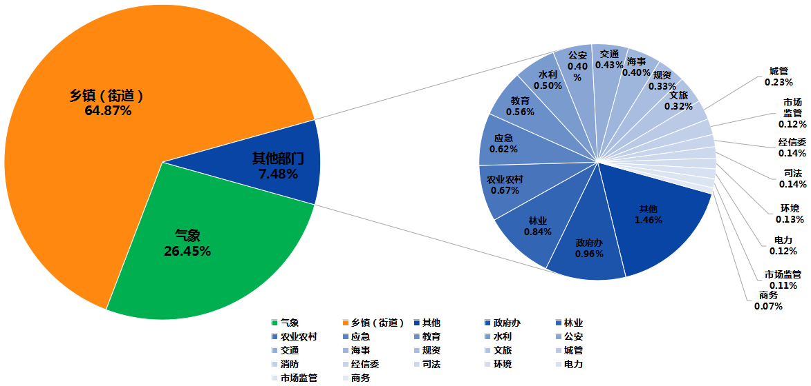
图4 各部门和乡镇（街道）信息发布情况
五、分渠道信息发布情况
（一）短信
4月，全市各级预警中心和预警工作站通过预警平台10639121短信通道发布预警和服务信息共11,087条，累计发送5,581.63万人次。其中，市预警中心发布各类预警服务信息332条，发送200.96万人次；区县预警中心发布各类预警服务信息2,601条，发送3,526.34万人次；市、区县部门和乡镇（街道）预警工作站发布各类预警服务信息8,154条，发送1,854.33万人次。
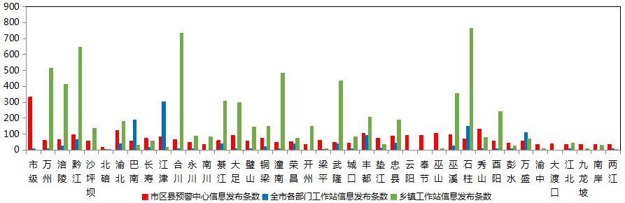
图5 全市预警中心及预警工作站10639121通道信息发布情况
4月，全市各级预警中心通过预警平台短信备份通道（企讯通、百度、移动大数据等）发布各类预警服务信息共24条，累计发送短信11.70万人次。
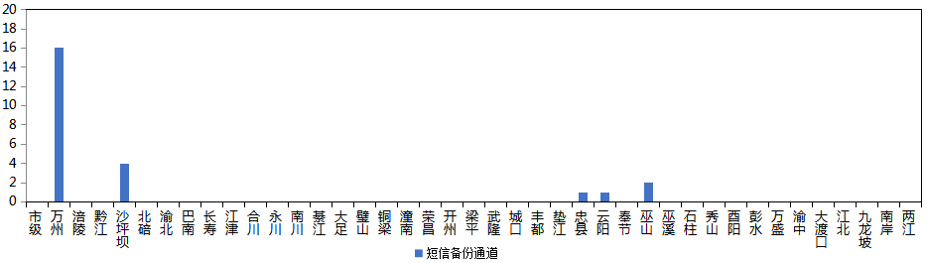
图6 全市预警中心及预警工作站短信备份通道信息发布情况
（二）大喇叭
4月，全市各区县预警中心通过大喇叭发布各类预警服务信息共276条，累计发送1,822,957支次。其中，璧山、黔江、大足、石柱、涪陵等区县大喇叭使用较好。
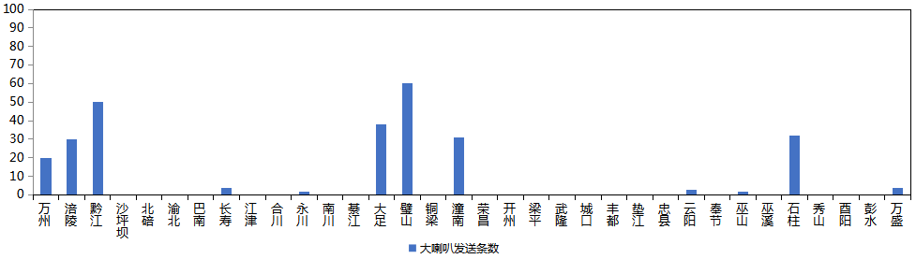
图7 全市各预警中心大喇叭信息发布情况
（三）电子显示屏
4月，全市各区县预警中心通过电子显示屏发布各类预警服务信息共640条，累计发送31,049块次。其中，万州、璧山、彭水、合川、潼南等区县电子显示屏使用较好。
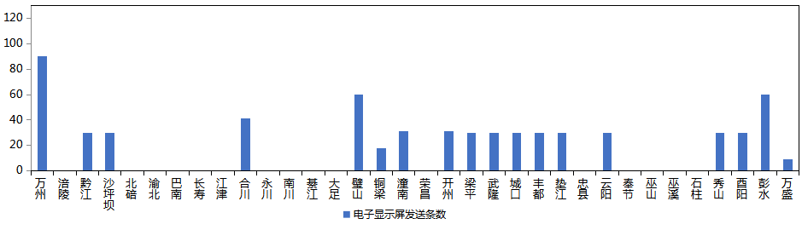
图8 全市各预警中心电子显示屏信息发布情况
（四）预警app
4月，预警APP注册用户数为1,806人，共推送预警服务信息860条，其中渝北区注册用户最多（519人），除市级（66条）外长寿、彭水预警中心推送信息最多（均为50条）。
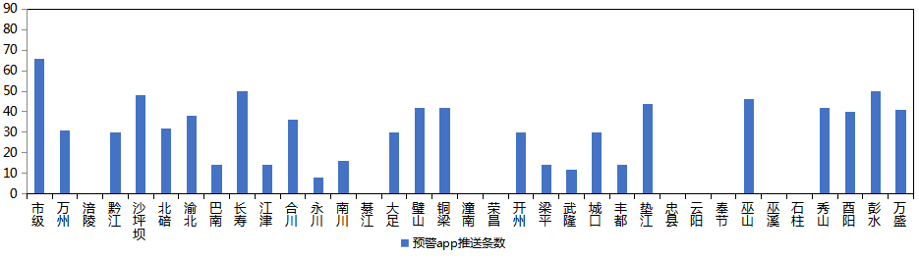
图9 全市各预警中心预警app信息推送情况
（五）预警微信
4月全市预警微信（含企业号和公众号）关注用户数为13.04万人，共发布预警服务信息1,550条，其中巴南区关注用户最多（1.26万人），万州区发布信息最多（124条）。
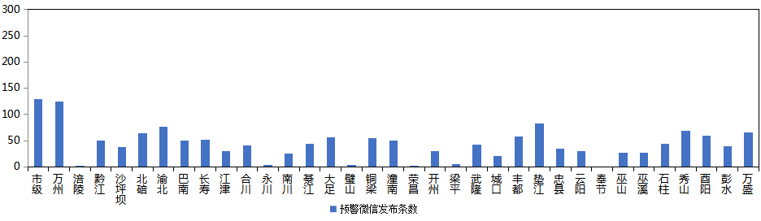
图10 全市各预警中心预警微信信息发布情况

